**Признаки**

**кибербуллинга...**

**Беспокойное поведение**

Даже самый замкнутый подросток

будет переживать из-за происходя-щего и обязательно выдаст себя своим поведением. Депрессия и нежелание идти в школу – самые явные признаки того, что ребенок подвергается агрессии.

**Неприязнь к Интернету**

Если ребенок любил проводить время в Интернете и внезапно пере- стал это делать, следует выяснить причину. В очень редких случаях детям действительно надоедает проводить время в Интернете. Однако в большинстве случаев внезапное нежелание пользоваться Интернетом связано с проблемами в виртуальном мире.

**Нервозность при получении новых сообщений**

Негативная реакция ребенка на звук

уведомления при получении письма

на электронную почту или сообщения в социальной сети.



МУНИЦИПАЛЬНОЕ БЮДЖЕТНОЕ ОБЩЕОБРАЗОВАТЕЛЬНОЕ УЧРЕЖДЕНИЕ «СРЕДНЯЯ ОБЩЕОБРАЗОВАТЕЛЬНАЯ ШКОЛА №32



**Что делать, если ребенок**

**столкнулся с интернет-**

**угрозами?**

Чтобы обезопасить юного

пользователя от возможных бед в виртуальном пространстве, необходимо совместно с ребенком определить правила посещения Интернета, прийти к соглашению по его использованию!!!

агрессору о ребенке, категорично настаивайте на избегании встреч с не- знакомцами, проверьте все

новые контакты ребенка за последнее время.

**5.** Соберите наиболее полную информацию о происшествии, как со слов ребенка, так и с помощью

технических средств – зайдите на страницы сайта, где был ваш ребенок.

**6.** Если вы не уверены в оценке серьезности произошедшего с вашим ребенком, или ребенок недостаточно откровенен с вами – обратитесь к специалисту (телефон доверия 8-800-2000-122), который даст вам рекомендации о том, куда и в какой форме обратиться, если требуется вмешательство других служб и организаций.



**Какие действия необходимо предприниматься в случае, если ребенок столкнулся с интернет-рисками?**

**1**. Установите положительный эмоциональный контакт с ребенком, расположите его к разговору о том,что случилось. Ребенок должен вам доверять и знать, что вы хотите разобраться в ситуации и помочь ему, а не наказать.

**2.** Постарайтесь внимательно выслушать рассказ о том, что произошло, понять насколько серьезно произошедшее и насколько серьезно это могло повлиять на ребенка.

**3.** Если ребенок попал в неприятную ситуацию – постарайтесь его успокоить и вместе с ним разберитесь в ситуации – что привело к данному результату, какие неверные действия совершил сам ребенок, а где выне рассказали ему о правилах безопасности в Интернете.

**4.** Если ситуация связана с насилием в Интернете по отношению к ребенку, то необходимо выяснить информацию об агрессоре,выяснить историю взаимоотношений ребенка и агрессора, выяснитьсуществует

ли договоренность о встрече в реальной жизни; узнать были литакие встречи и что известно

**Что делать, если ребенок**

**все же столкнулся с**

**интернет-угрозами?**

Даже при самых доверительных

отношениях в семье родители иногда не могут вовремя заметить угрозу для ребенка.

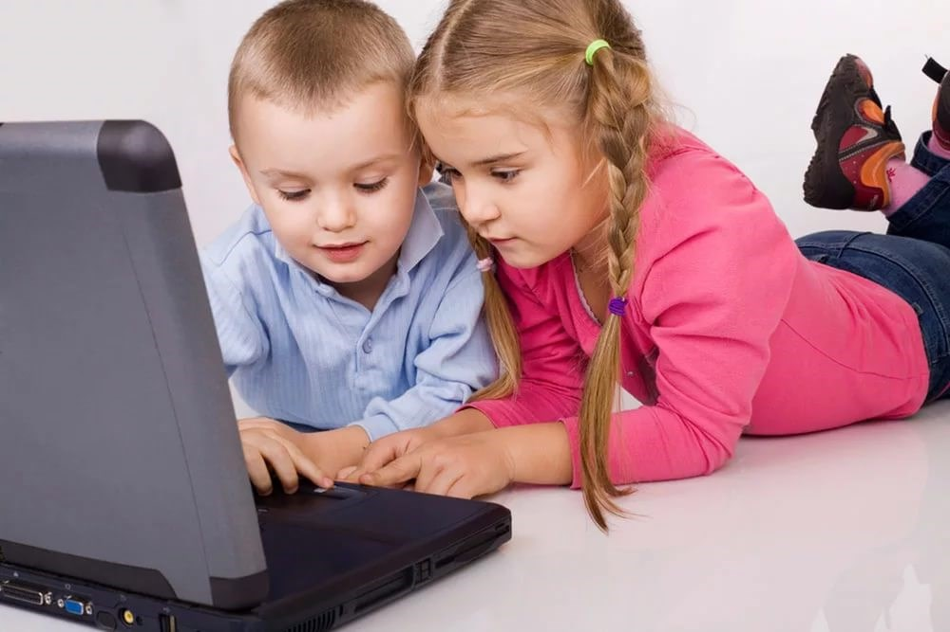

Родителям следует обратить внимание на поведение ребенка, которое может свидетельствовать о

том, что ребенок стал жертвой кибербуллинга.